Схема границ прилегающих территорий к зданиям муниципального учреждения культуры «Хойто-Агинский сельский дом культуры», культурно-спортивного комплекса в селе Хойто-Ага сельского поселения «ХойтоАга» муниципального района «Агинский район», на которых не допускается розничная продажа алкогольной продукции

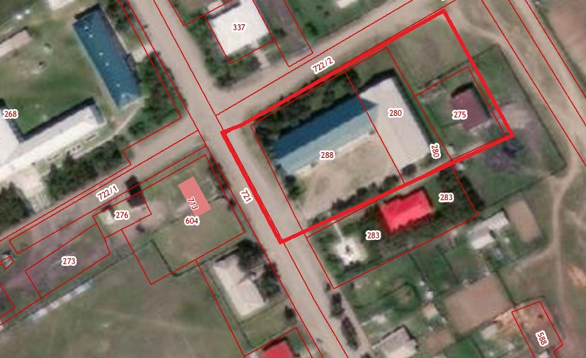

Условные обозначения:
границы прилегающих территорий

